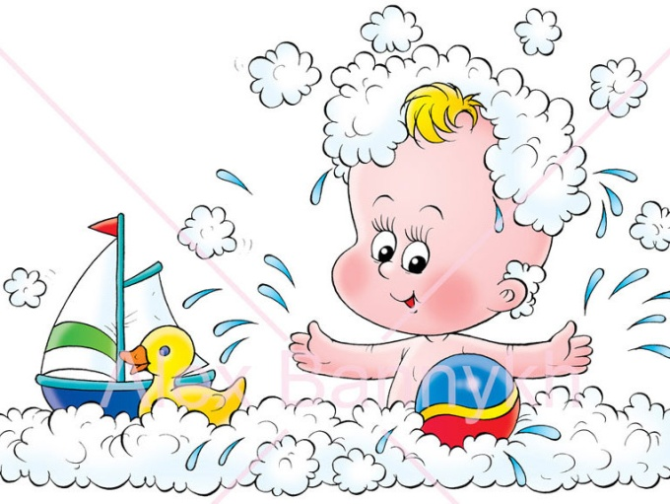

**Подготовка к занятиям по плаванию в домашних условиях**

Занятия в бассейне оказывают комплексное воздействие на организм ребенка. Общение с водой в домашних условиях способствует также формированию гигиенических навыков. Ребенок выполняет упражнения в небольшом объёме воды в ванне, в привычных для него условиях, в присутствии родителей, с любимыми игрушками. Это создаёт психологическую защиту при его знакомстве с водой и комфортные условия для выполнения подготовительных упражнений.  
Все перечисленные ниже упражнения родители не только сопровождают словесными объяснениями, но и обязательно показывают сами, как их нужно выполнять. В этом возрасте ребенок уже многое понимает и после многократных повторений и показов запоминает название всех упражнений и в дальнейшем выполняет их по просьбе взрослого.  
Начинать надо с умывания: ребенок умывается над тазиком, стараясь не закрывать глаза и не стряхивать воду с рук. Затем, набирая воду полными горстями, пусть поливает себе на голову и шею. Потом полейте ему на голову из кувшина (детского ведерочка, леечки) – пусть вода спокойно стекает. Далее, то же самое сделать под душем.

***1.Упражнения в задержке дыхания, выполнении энергичного выдоха.***

Как известно, ребенок теряет врожденный дыхательный рефлекс уже в трёхмесячном возрасте. Между тем, плавание и просто пребывание в воде часто требуют такого важного умения, как задержка дыхания.  
Первые подготовительные упражнения выполняются «на суше»:  
-попросить ребенка, чтобы он задержал дыхание на счёт «три»; при этом громко считать вслух: «раз», «два», «три»;  
-попросить сделать ребенка глубокий вдох и задержать дыхание; при этом громко считать (чем больше задержка, тем лучше);  
-практиковать с ребенком выполнение энергичного выдоха: ребенок задерживает дыхание, плотно смыкает губы и затем делает энергичный выдох, при этом громко произнося «ху!»;  
-попросить ребенка надуть обычный воздушный шарик: сопротивление воздуха заставляет надувать шарик быстрыми энергичными выдохами, создавая условия, приближенные к дыханию в воде;  
-попросить ребенка сдувать с ладони различные легкие предметы (небольшой листок бумаги, перышко и.т.д.). Предмет должен находиться примерно на уровне подбородка, на расстоянии около 15 см. от него (затем ладонь можно отводить дальше). Можно устроить соревнование с ребенком: кто быстрее и дальше сдует предмет.

***2.Упражнения в формировании навыка правильного дыхания в воде.***

(Выполняются сидя в ванне):   
- попросить ребенка набрать в ладони воды и сделать ямку, дуя на воду как на горячий суп (чай);

- попросить ребенка сделать выдох у самой поверхности воды, чтобы образовалась большая и глубокая ямка;

- игра «Морской ветерок»: ребенок, дуя на легкую игрушку (кораблик, теннисный шарик, коробочку от киндер-сюрприза и др.), подталкивает их вперед своим дыханием. Взрослый может читать стишок: Ветер по морю гуляет,  
 Шарик по волнам гоняет,  
 Чуть задует посильней,

Шарик поплывет быстрей.

-попросить ребенка сделать глубокий вдох, опустить в воду лицо и выдохнуть набранный воздух через рот в воду («пускание пузырей»).  
Чтобы помочь ребенку выбрать оптимальный вариант выдоха в воду, надо попросить его выдыхать с произнесением различных звуков: «пэ…», «фу…», «ху…» и.т.п.

***3.Упражнения в погружении лица в воду и открывании глаз в воде.***

- попросите ребенка, сидя в ванне задержать дыхание и опустить лицо в воду; при этом громко считать: «раз», «два», «три» и т.д. (чем больше задержка, тем лучше);

- то же, что в предыдущем упражнении, но с обязательным открыванием глаз в воде;

- разбросать на дне ванны разноцветные игрушки и попросить ребенка достать самую любимую игрушку или игрушку определенного цвета, формы.

Также ребенка надо познакомить с такими купальными принадлежностями, как резиновая шапочка, купальник (плавки), полотенце, мыло, с нарукавниками и надувными кругами; рассказать ему, для чего это всё нужно. Можно дома потренироваться с ребенком в одевании резиновой шапочки, купальника, нарукавников и кругов.

